
Ana Pinto al78739
António Sousa al79931
Rui Vasconcelos al78548
Sérgio Magalhães al78563
Trabalho Prático:
UTAD Run

Universidade de Trás-os-Montes e Alto Douro
30-05-2025

Índice
Índice de imagens II
1. Introdução 1
2. Proposta de Trabalho 2
3. Aplicações Semelhantes 3
4. Calendarização 6
5. Requisitos Implementados 7
5.1. Construção de objetos 3D 7
5.2. Configuração de câmara 2
5.3. Configuração de luzes 3
5.4. Interação com a cena e animações 6
6. Manual de Utilizador 7
7. Conclusão 9
8. Bibliografia 10

Índice de imagens

Figura 1 - Temple Run 3
Figura 2 - Subway Surfers 4
Figura 3 - Jetpack Joyride 5
Figura 4 - Placa de Distância 7
Figura 5 - Cone de Trânsito 7
Figura 6 - Grade de Minis 7
Figura 7 - Avião 7
Figura 8 - Poste de Iluminação 7
Figura 9 - Câmara em Perspetiva 2
Figura 10 - Câmara Ortográfica 2
Figura 11 - Ambient Light 3
Figura 12 - Spotlight 3
Figura 13 - Directional Light 4
Figura 14 - Postes de Iluminação 4
Figura 15 - Piscas, Luzes de Emergência 5
Figura 16 - Luz de Presença 5
Figura 17 - Easter Egg 6

Introdução

No contexto da unidade curricular de Computação Gráfica, foi-nos proposto o desenvolvimento de uma aplicação gráfica com recurso à biblioteca WebGL, three.js. O desafio lançado pretende não só a consolidação dos conhecimentos teóricos adquiridos ao longo do semestre, mas também a aplicação prática de técnicas fundamentais da computação gráfica.
A temática definida para este trabalho é "Jogos de Arcade", cabendo aos alunos a escolha de um jogo popular como ponto de partida para a realização do seu projeto.
A aplicação contará com a configuração de câmaras variadas, aplicação de diferentes tipos de iluminação permitindo controlo individual, interação através do teclado e rato que permitirá ao utilizador controlar determinados elementos do jogo.

Proposta de Trabalho

No âmbito do presente projeto, optámos por desenvolver um jogo intitulado UTAD Run, inspirado no famoso Temple Run. Inicialmente desenvolvido para plataformas mobile, o jogo acabou por receber uma versão arcade apenas um ano após o seu lançamento, fruto do seu sucesso. Ao invés do tradicional templo ancestral, o pano de fundo do nosso jogo é composto por estradas que replicam, com um toque de humor, os caminhos e percursos do campus da Universidade de Trás-os-Montes e Alto Douro.
A personagem principal será uma carrinha da AAUTAD, a associação académica da UTAD, que terá de se desviar de obstáculos nas estradas do campus, tais como troncos caídos, lombas, cones de trânsito e tampas de esgoto.

Aplicações Semelhantes

Temple Run - Jogo de corrida infinita num ambiente tridimensional, onde a personagem principal corre automaticamente, cabendo ao jogador desviá-la de vários obstáculos, tais como buracos, raízes de árvores e chamas, recolhendo moedas no processo. Para isso, o jogador pode mover-se lateralmente, saltar ou deslizar. O principal propósito do jogo é alcançar a maior pontuação possível e evitar ser apanhado pelos inimigos.
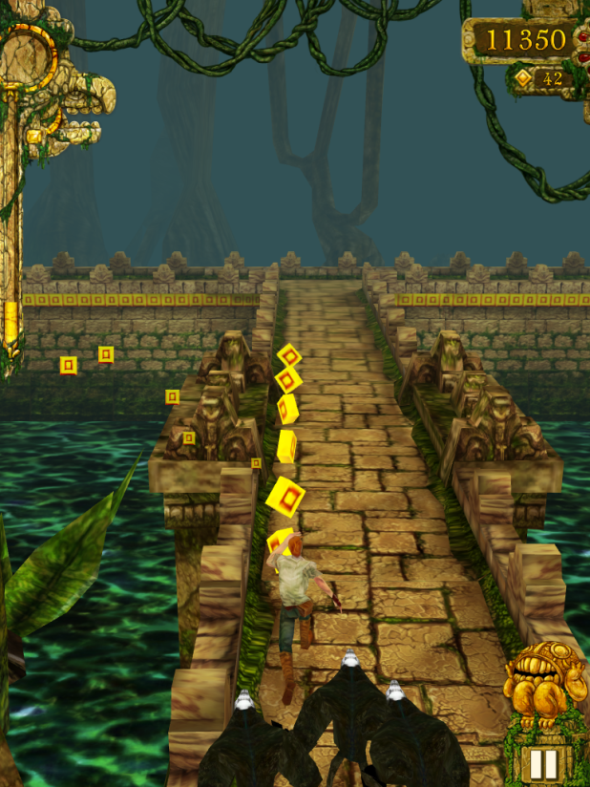
A câmara aparenta utilizar projeção em perspetiva, uma vez que promove a sensação de profundidade. Esta segue o jogador, ajusta-se nas curvas e acompanha a sua velocidade, mantendo um ângulo elevado que permite visualizar os obstáculos a alguma distância.
Figura 1 - Temple Run

Subway Surfers - Com uma mecânica e câmara semelhantes às de Temple Run, este jogo decorre em cenários urbanos, como linhas de comboios, onde a personagem deve evitar obstáculos como comboios em movimento, barreiras e outros elementos do ambiente.
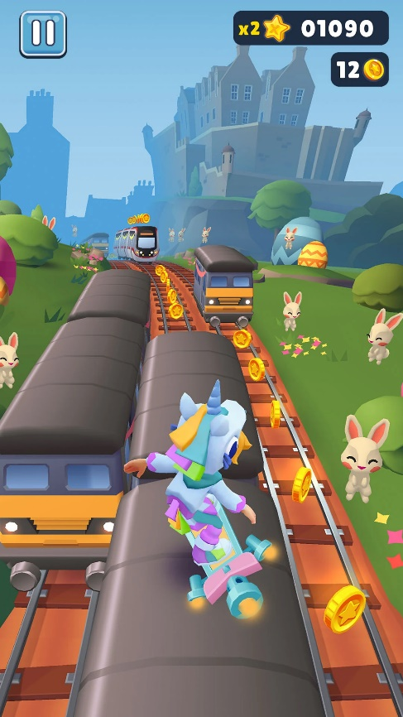
Ao contrário de Temple Run, não existem curvas, ou seja, o percurso é sempre em linha reta, dividido em três faixas. Durante a corrida, a personagem é constantemente perseguida por um polícia e o seu cão. Além disso, distingue-se pela maior variedade de power-ups, como pogo sticks, jetpacks e hoverboards, que oferecem vantagens temporárias durante a corrida.
Figura 2 - Subway Surfers

Jetpack Joyride – Diferenciando-se dos jogos anteriores, apresenta uma jogabilidade side-scroller em 2D, ou seja, com projeção ortogonal. O jogo decorre num laboratório secreto, onde o protagonista utiliza um jetpack roubado para escapar o mais longe possível, voando e desviando-se de obstáculos como lasers, mísseis e campos elétricos.
Aqui o percurso é horizontal e o jogador controla a altitude de voo segurando no ecrã, permitindo subir ou descer conforme necessário. Não existem faixas caminhos definidos. Existem também power-ups, como fatos robóticos e dragões gigantes.

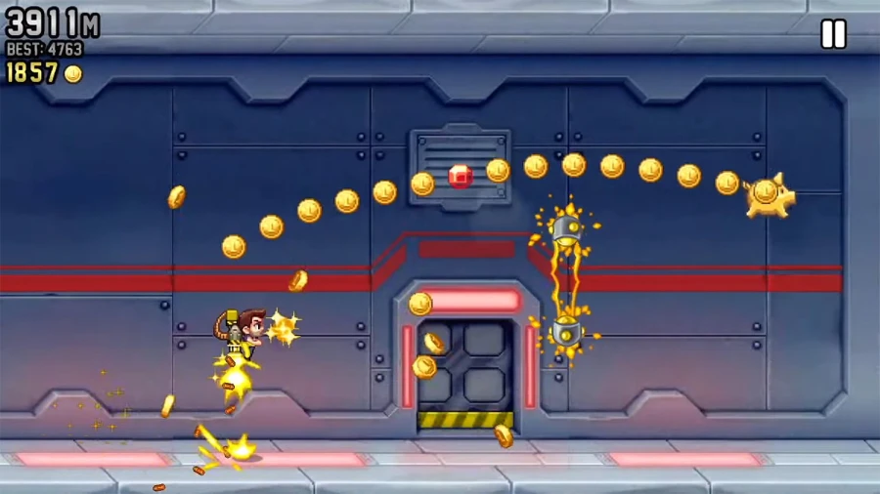
Figura 3 - Jetpack Joyride

Calendarização

Semana 2: Desenvolvimento e pesquisa inicial dos modelos 3D (criação e recolha de modelos online para o ambiente e obstáculos).
Semana 3: Refinamento dos modelos 3D, implementação das texturas.
Semana 4: Implementação de iluminação e configuração das câmaras básica.
Semana 5: Refinamento da iluminação e câmaras, criação e implementação das animações e movimentações básicas da personagem.
Semana 6: Desenvolvimento das interações via teclado e rato, início do desenvolvimento da lógica de gameplay, incluindo a geração do mapa.
Semana 7: Continuação do desenvolvimento de lógica da gameplay.
Semana 8: Testes, ajustes finais, polimento e preparação da versão final para entrega.
Última semana: Apresentação e defesa do projeto.

Requisitos Implementados

Construção de objetos 3D
Para cumprir este requisito, foram inicialmente desenvolvidos quatro objetos complexos utilizando as primitivas do Three.js. Contudo, dado que alguns destes se revelaram menos complexos do que o esperado, foi tomada a decisão de elaborar um quinto objeto, com o objetivo de atingir o nível de exigência pretendido.

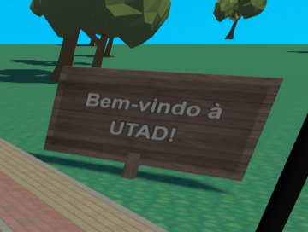
Figura 4 - Placa de Distância
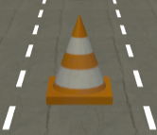
Figura 5 - Cone de Trânsito

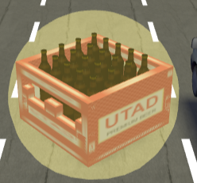
Figura 6 - Grade de Minis
Figura 7 - Avião

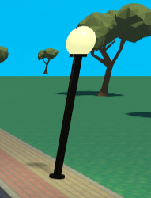
Figura 8 - Poste de Iluminação

Configuração de câmara
Foi implementada uma funcionalidade que permite alternar entre dois modos de visualização: câmara em perspetiva e câmara ortográfica. A mudança entre os dois modos pode ser realizada pelo utilizador através da tecla C.

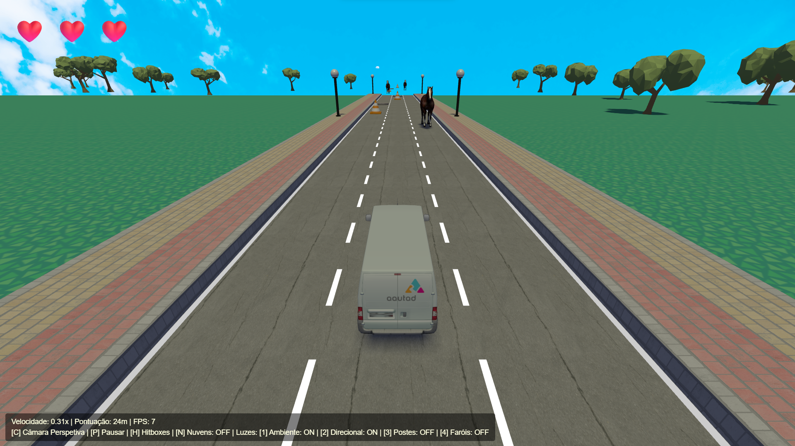
Figura 9 - Câmara em Perspetiva

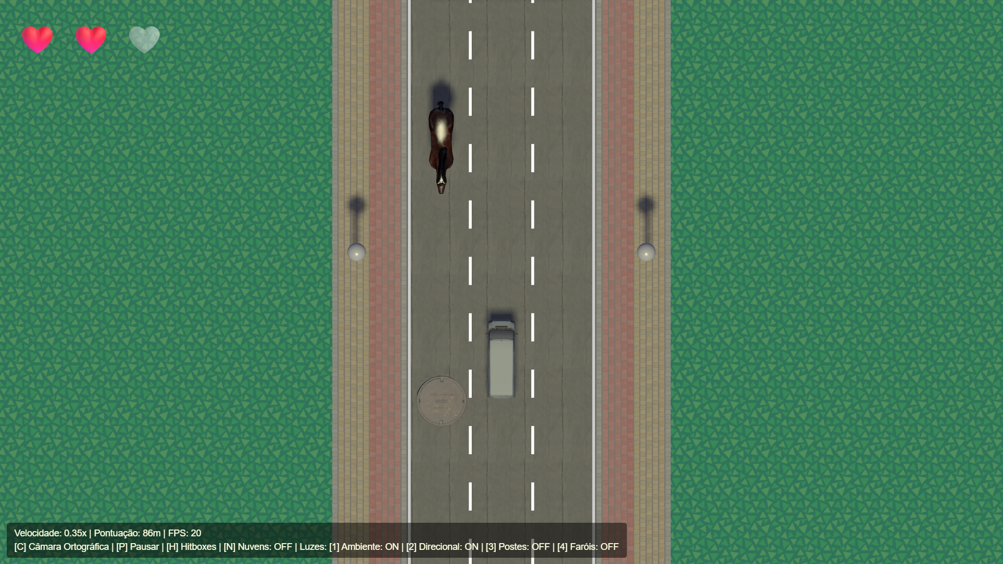
Figura 10 - Câmara Ortográfica

Configuração de luzes
Tendo em conta a necessidade de incluir diversos tipos de luzes, nomeadamente PointLight, DirectionalLight e/ou AmbientLight, sendo possível ativar ou desativar cada tipo individualmente, procurou-se integrar as fontes de luz de forma no ambiente do jogo. Cada tipo de luz foi associado a uma função específica na cena e o seu controlo pode ser realizado através de diferentes teclas atribuídas no teclado.
Ambient Light: Responsável pela iluminação base, garantindo que os objetos são minimamente visíveis, mesmo na ausência de outras fontes de luz.
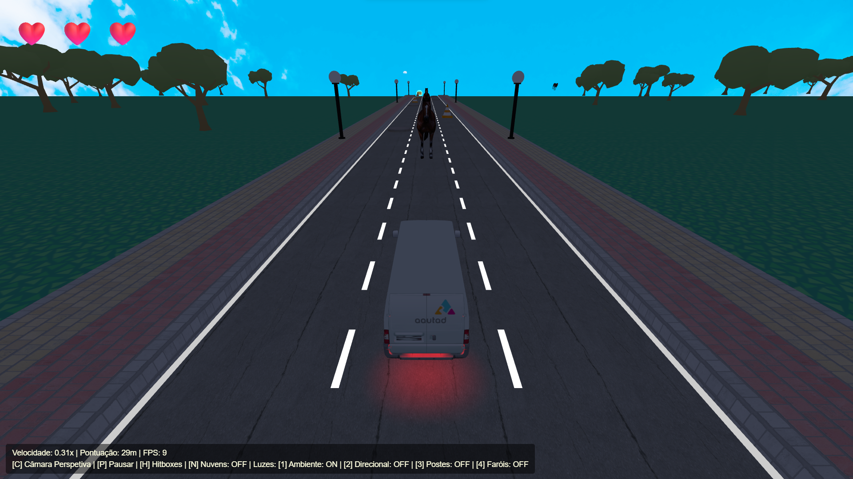
Figura 11 - Ambient Light

Spotlight: Representa os faróis do carro.
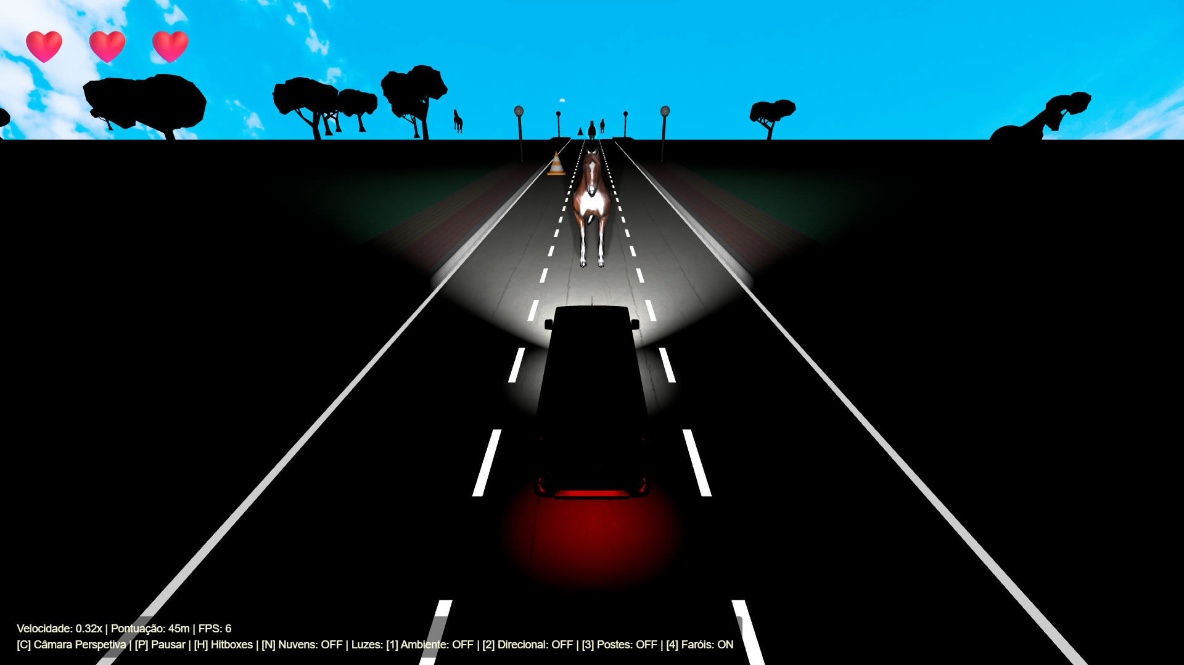
Figura 12 - Spotlight

Directional Light: Utilizada para simular a luz solar, incidindo de forma paralela sobre a cena. É principalmente responsável pela presença de sombras.
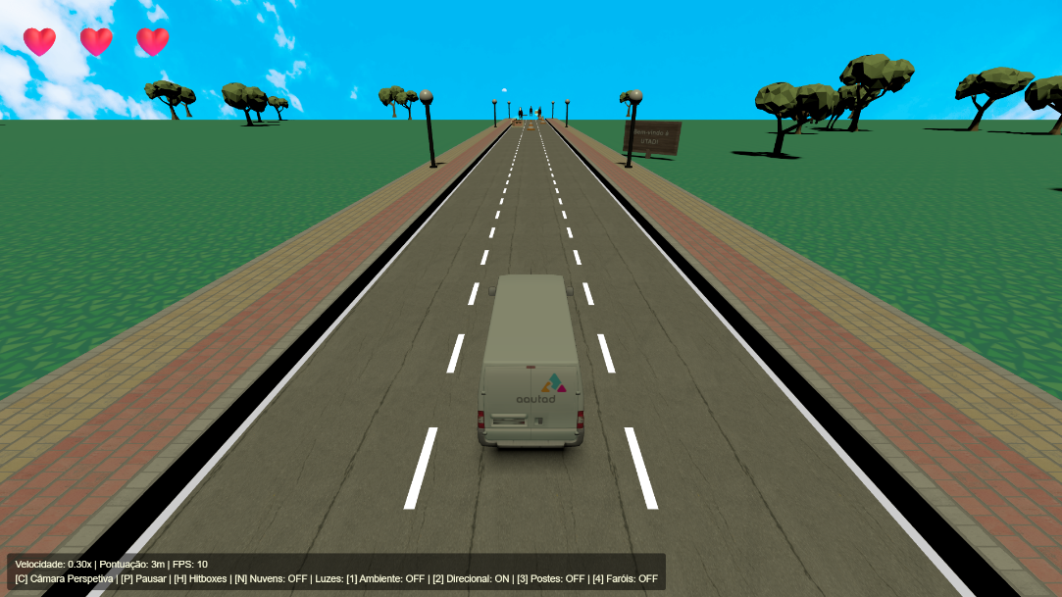
Figura 13 - Directional Light

Point Lights: Utilizadas para representar os postes de iluminação da estrada, os piscas da carrinha e a sua luz de presença.
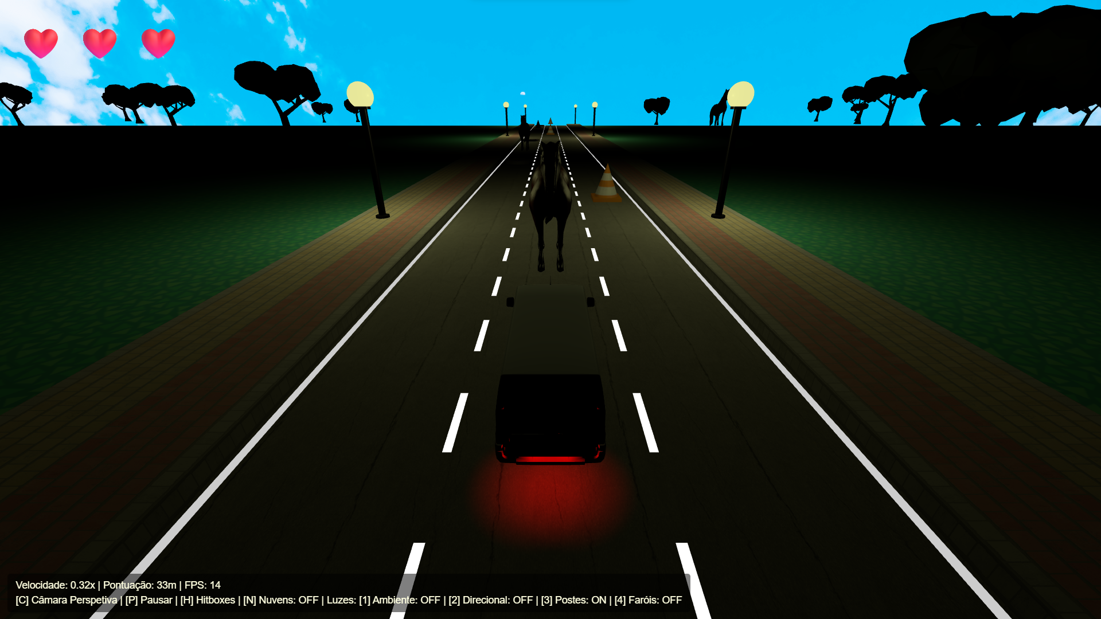
Figura 14 - Postes de Iluminação

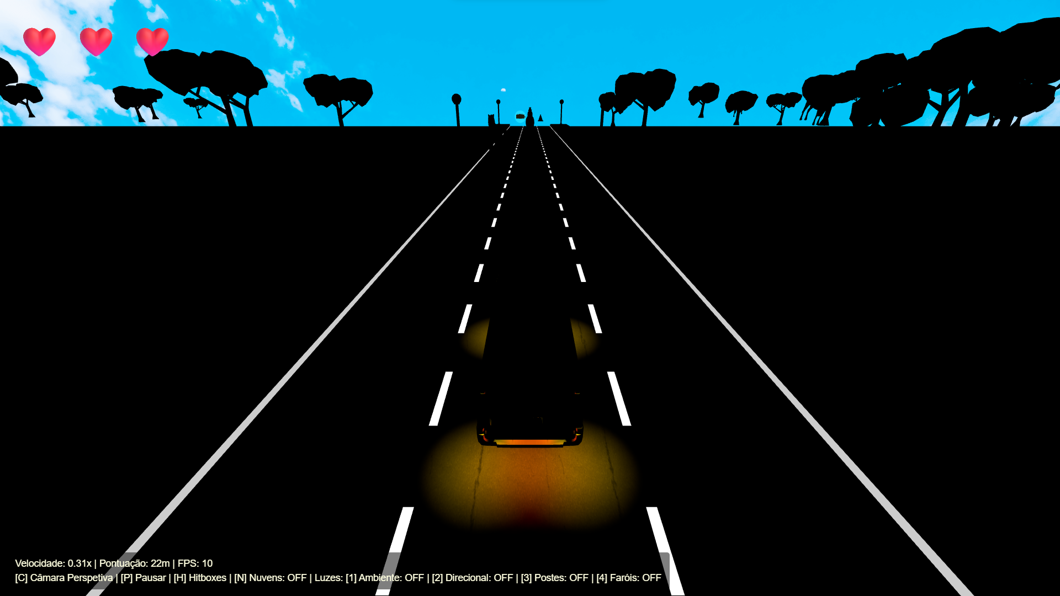
Figura 15 - Piscas, Luzes de Emergência

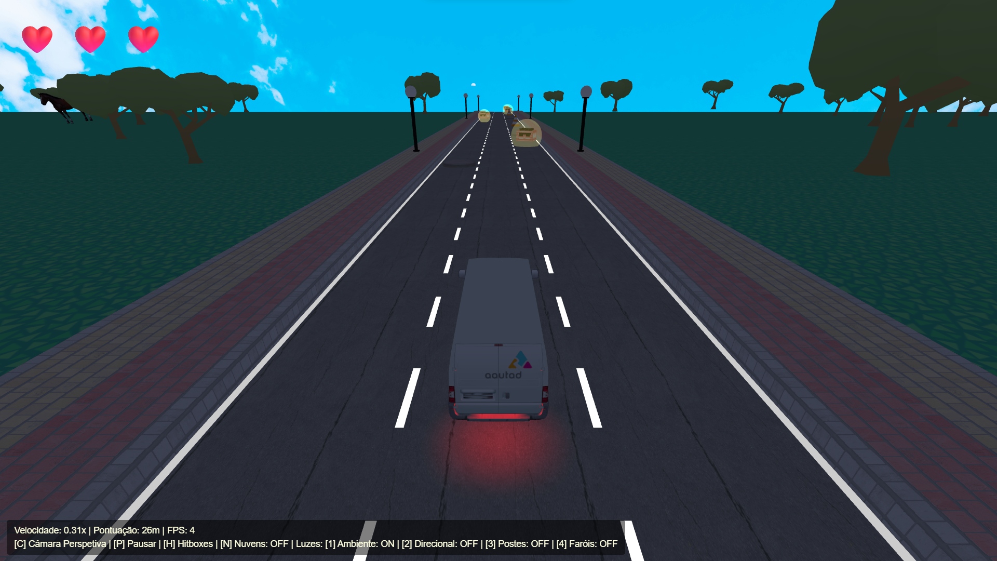
Figura 16 - Luz de Presença

Interação com a cena e animações
Com base nos critérios estabelecidos, foram implementadas interações simples com a cena, permitindo ao utilizador controlar diversos aspetos através do teclado e do rato. Entre estas interações destacam-se: a movimentação da carrinha, a configuração da iluminação e o ajuste de outras definições relevantes. A explicação detalhada destas funcionalidades encontra-se na secção Manual de Utilizador.
No que diz respeito à animação, foram implementadas várias sequências que incluem:
- Carrinha a curvar
- Carrinha a executar um mortal
- Carrinha a voar
- Carrinha a rolar lateralmente
- Colisão da carrinha
- Movimentação dos cavalos
- Movimentação do avião
Além disso, adicionou-se um pequeno “easter egg” ao jogo.
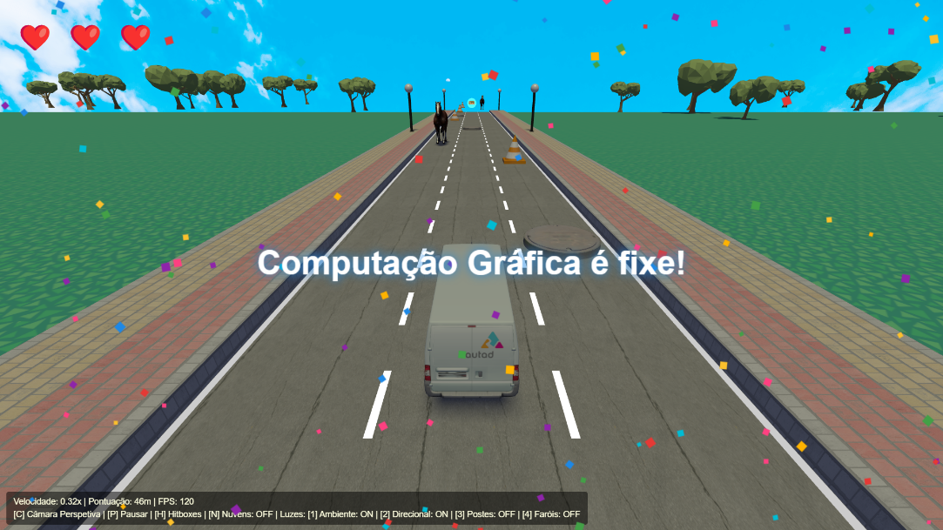
Figura 17 - Easter Egg

Manual de Utilizador

Como começar a jogar?
- Abre o jogo utilizando um servidor HTTP como, por exemplo, a extensão “Live Server” no Visual Studio Code.
- Pressiona qualquer tecla para começar a jogar.
  - Se não funcionar, tenta clicar dentro da área de jogo primeiro.
- Já está!

Controlos:
- Controlos Básicos
  - Seta para a esquerda ou A – Mover para a esquerda
  - Seta para a direita ou D – Mover para a direita
  - Seta para cima ou W ou Espaço – Saltar
  - P – Pausar o jogo

- Controlos de Iluminação
  - Mouse Esquerdo – Ligar/Desligar Pisca Esquerdo da Carrinha
  - Mouse Direito – Ligar/Desligar Pisca Direito da Carrinha
  - Botão de Scroll – Ligar/Desligar Luzes de Emergência
  - 1 – Ligar/desligar luz ambiente
  - 2 – Ligar/desligar luz direcional
  - 3 – Ligar/desligar postes de iluminação
  - 4 – Ligar/Desligar faróis da carrinha

- Definições
  - C – Alterar tipo de câmara
  - H – Ver hitboxes
  - N – Ligar/Desligar nuvens

Elementos do Jogo:
- Leaderboard
  - É possível guardar a tua melhor pontuação e competir com outros jogadores, iniciando sessão com a conta Google!

- Faixas
  - O ambiente do jogo é constituído por uma estrada com três faixas. Podes mudar de faixa ou saltar para evitar obstáculos.

- Obstáculos
  - Cones de Trânsito: Podem ser evitados de duas formas: desviando para os lados ou saltando por cima deles.
  - Tampas de Esgoto: Funcionam da mesma maneira que os cones.
  - Cavalos: Não é possível saltar por cima deles, terás de te desviar lateralmente.

- Power-ups
  - Grade de Cerveja: Apanhar este item irá ativar o modo de voo, no qual poderás evitar todos os obstáculos durante 5 segundos.

- Vidas
  - Começas o jogo com 3 vidas.
  - Bater contra obstáculos faz-te perder uma vida.
  - Perdes o jogo quando as tuas vidas chegarem a 0.

- Game Over
  - Quando perdes todas as vidas, será mostrada a tua pontuação final. Podes jogar novamente carregando no botão “Recomeçar”.

Conclusão

Este trabalho permitiu explorar as capacidades da biblioteca three.js. Ao longo do desenvolvimento, foram aplicados conceitos fundamentais da computação gráfica, como modelação 3D, iluminação, texturização e animação.
A criação do UTAD Run permitiu consolidar o conhecimento teórico através da sua aplicação prática numa experiência que não só representa um desafio como também uma oportunidade criativa para destacar elementos característicos da UTAD, proporcionando uma experiência humorística para os jogadores.
Em suma, este projeto demonstra como a computação gráfica, aliada à criatividade, pode ser usada para desenvolver experiências digitais divertidas.

Bibliografia

Clark, R. (2011, September 7). Review: Jetpack Joyride. Kill Screen. https://www.killscreen.com/jetpack-joyride/
Imangi Studios. (2025). Temple Run. https://imangistudios.com/thegames/temple-run/
SYBO. (2023). Subway Surfers. https://sybogames.com/subway-surfers/

